**Число бесплатных и льготных торговых мест для фермеров и ЛПХ должно вырасти вдвое**

Такая задача стоит перед регионами страны, в том числе и перед Курской областью. Эта мера позволит сократить расстояние от грядки до прилавка, а значит, снизить цены.

«Оказывают влияние на цены и сезонные ярмарки: мы замечаем, что сетевые магазины в дни их проведения делают акции на овощи. Кроме того, с начала года в регионе организовано порядка 270 универсальных ярмарок, в том числе с реализацией сельхозпродукции. Уже сейчас во всех муниципальных образованиях действует 56 постоянных площадок, где для фермеров и ЛПХ предоставляются бесплатные и льготные места; но мы понимаем, что работу необходимо активизировать», - отметил председатель комитета промышленности, торговли и предпринимательства Курской области Михаил Аксёнов.

Михаил Аксёнов узнал о возможностях Октябрьского района и Курчатова. Постоянная ярмарка «Прямицыно» в одноимённом посёлке – это 60 торговых мест. При этом предприниматели арендуют чуть больше половины, 6 бесплатных мест отведено для ЛПХ и фермеров. Последние занимать их не спешат, сезонные овощи, выращенные на своих участках, реализуют местные жители. По словам директора ярмарки Анатолия Губарева, сейчас руководство занимается расчисткой площадки, позже сделают удобное зонирование, увеличат число бесплатных мест. Реализовывать свою продукцию здесь смогут и фермеры из соседних районов.

В Курчатове ярмарки, включённые в график региональных, проходят на площадке перед центром «Камелот» и за зданием администрации. Там тоже бесплатно предоставляют места фермерам, причём, по словам представителя местной администрации, не отказывают никому. Бабушки же, которые хотят продать излишки урожая, могут выбрать из трёх удобных точек: в 4-м микрорайоне, между 5-м и 6-м, а также у торгового центра «Никольский».

Глава Курчатова Игорь Корпунков рассказал, что самую большую площадку сейчас реконструируют: закатывают асфальтом, скоро обновят прилавки. В городе атомщиков тоже увеличат число льготных и бесплатных мест для фермеров и ЛПХ. Контроль за этими тремя площадками полностью осуществляют муниципальные власти.

[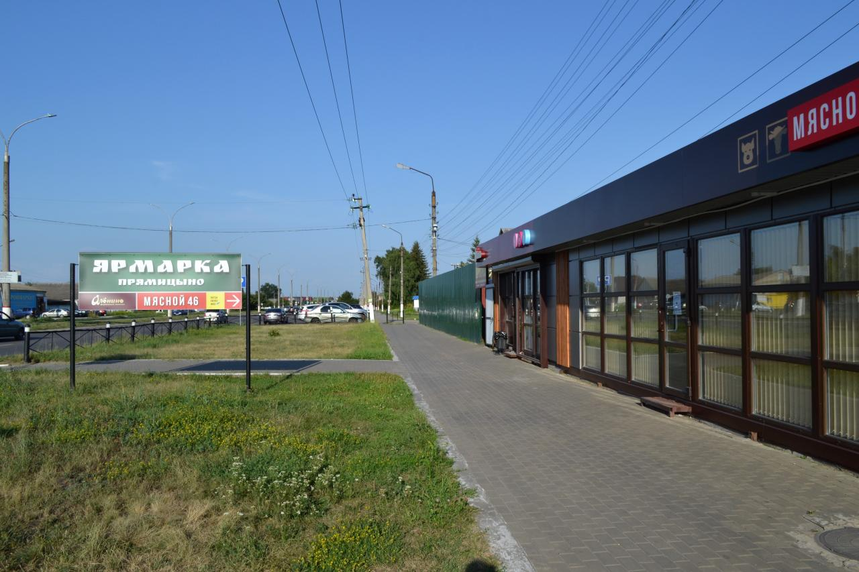](https://adm.rkursk.ru/files/13/images/123112_53_133175.JPG)